

|  |
| --- |
| 고객의 Unmet needs 파악을 위한 Database구축  2018 |
|  |
| 6월 5일  JJJ Insurtech company  작성자: 변현정, 이예진, 이재원 |

# JJJ Insurtech Company에 대하여

|  |
| --- |
| 보험과IT의 만남 저희 JJJ Car Insurtech Company는 기존에 있던 자동차 보험업계가 다수의 사용자들에게 제공하는 천편일률적인 보험 서비스가 아닌 빅데이터, AI, 블록체인 등의 기술을 보험에 결합하여 고객별로 차별화된 맞춤형 서비스를 제공하고자 2021년 시작된 스타트업 입니다. 3명의 직원으로 시작된 JJJ Car Insuretech Company는 컨설턴트, 데이터분석가, 마케터, 디자이너 등 다양한 커리어 배경을 가진 직원들이 한국을 넘어 전세계의 사용자들에게 보다 더 혁신적인 서비스를 제공하고자 힘써 일하고 있습니다. |
| *“인슈어테크(Insurtech)는 보험(Insurance)과 기술(Technology)의 합성어로 IT기술을 활용해 기존 보험 산업을 혁신하는 서비스를 뜻한다*  *출처 : NK경제(http://www.nkeconomy.com)제공됩니다.”* |
| Insurtech는 보험4차 산업혁명에 일조를 할 것으로 정부의 주목과 지원을 받고 있지만 기존의 보험업계의 비즈니스 모델을 Insurtech에 적합한 모델로 바꾸는 것에는 한계가 있어, 현재 많은 기업들이 이 부분에 대해 어려움을 겪고 있습니다.  **따라서, JJJ Car Insurtech Company는 소비자의 데이터를 효과적으로 사용하고 이를 기반으로 고객들의 Unmet needs를 파악하기 위한 DB 개발에 힘써, ER 모델과 이에 따른 비즈니스 규칙에 기반한 DB를 구축하였습니다.**  **DB 시스템이 필요한 이유**  앞서 말씀드린 것과 같이 세계적인 Car Insurtech Company가 되기 위해서 DB 구축이 필요한 이유를 크게 세 가지로 나눌 수 있는데요:  첫째, 빅데이터를 기반으로 자동차 보험 사용자만의 맞춤형 서비스를 제공하기 위해 데이터마이닝 등의 기법을 통해 데이터 내 규칙을 발견해야 하는데 체계적인 DB 관리는 이러한 규칙을 파악하는데 용이합니다.  둘째, 나날이 발전하는 IT 기술을 회사에 적용하여 효율적으로 운영하기 위해서 체계적인 관리가 필요합니다. 멕킨지의 2020 인슈어테크 리포트에 따르면 현재 많은 보험 회사들이 빅데이터를 적용하고 싶지만 체계적인 DB가 구축되지 않아 어려움을 겪고 있다고 하여, 현재 화두인 빅데이터와 AI 모두 데이터의 체계성에 대해 거듭 강조하고 있습니다.  마지막으로, 현재 화두가 되어 있는 마이데이터 처럼, 향후 사람들이 개인의 데이터를 직접 열람, 저장하는 등 통합 관리하여 기업들 또한 이를 활용하여 맞춤형 서비스를 제공할 수 있기 때문에 체계적인 DB가 구축되지 않으면 많은 양의 데이터가 빠르게 업데이트가 될 수 없어 이를 위한 DB 구축은 필수적입니다. |

따라서 저희 JJJ Car insuratech company는 기존 시장에 있는 자동차 보험 회사와는 달리, 빅데이터와 AI를 통해 사용자들에게 보다 더 차별화된 서비스를 제공하려고 하였으며, 이를 달성하기 위해서는 체계적인 DB와 동적인 웹 애플리케이션은 반드시 고려해야 하는 사항입니다.

Access를 이용한 DB 접근

체계적인 DB를 구축하면 Access를 통해 다음과 같이 저희가 원하는 정보들을 손쉽게 확인할 수 있습니다. 예를 들어 가장 간단하게, 저희는 고객별로 교통 위반 횟수를 확인할 수 있으며, 고객별 보험책정 금액도 매우 손쉽고 빠르게 한눈에 확인할 수 있었습니다, 또한 연수입에 따른 보유 자동차 모델과 자동차별 사고기록을 통해 각 고객별로 사고의 강도와 사고별 지점 등에 대해서 확인할 수 있습니다.

데이터베이스와 ER 모델

이 회사의 데이터베이스에는 9개의 테이블이 있다. 보험, 고객, 보험가입, 자동차, 보유자동차, 신용도, 사고기록, 교통위반기록, 보험료지불 등이 있다.

1. 보험

보험 테이블은 보험번호라는 기본키를 갖고 있고, 그 외 보험이름 그리고 보험의 커버리지를 나타내는 대인베상1, 대인배상2, 대물배상, 자기신체사고, 무보험자동차에 의한 상해, 자기차량손해 등등이 있다. 이는 포함되면 Yes 포함되지 않으면 No로 표시가 된다.

1. 고객

고객 테이블의 기본키는 고객번호이며 고객의 기본 정보(이름, 주민등록번호, 운전면허번호, 전화번호, 주소, 우편번호, 이메일, 성별, 계좌번호)등이 포함되며 그 외 고객의 가정과 생활 패턴등을 알기 위해 결혼여부, 부양가족수, 취미, 직업, 학력 등의 항목이 추가되었다.

1. 자동차

자동차테이블의 기본키는 등록번호이며, 자동차의 세부정보인 제작년도, 모델, 색상, 마일리지, 자동차번호 등이 포함된다.

1. 사고기록

사고기록 테이블은 사고번호라는 기본키를 가지고 자동차등록번호와 고객번호가 외래키로 들어간다. 그 외 사고에 대한 자세한 사항을 알기 위해 사고의 시작 시간, 끝나는 시간, 정확한 위치, 관련된 자동차 수, 그날의 날씨 등등 세세한 정보를 기록하여 보험 가격을 책정할 때 참고가 되도록 한다.

1. 보험가입

보험가입 테이블은 보험가입번호라는 기본키를 가지고 보험번호와 고객번호, 자동차등록번호를 외래키로 가진다. 그래서 어떤 고객이 어떤 자동차로 어떤 보험에 가입되어있는 지를 나타내준다. 보험 가입일과 만료일 그리고 고객에 따른 책정금액이 포함된다.

1. 보유자동차

보유자동차 테이블은 고객번호와 자동차등록번호 이 두개의 기본키를 조합한 복합키를 기본키로 가지며 소유목적과, 소유날짜, 주운전자여부, 일간마일리지, 그리고 고객이 자동차의 몇 번째 차주인지에 대한 정보를 포함한다.

1. 교통위반기록

교통위반기록테이블은 번호라는 기본키를 가지며 고객번호를 외래키로 가진다. 교통위반코트, 위반날짜, 위반장소, 위반내용, 벌점등의 요소를 포함한다.

1. 신용도

신용도 테이블은 번호라는 기본키를 가지고 고객번호를 외래키로 포함한다. 이 테이블은 고객의 신용정보를 자세히 알기 위해서 만들어진 테이블이다. 연수입, 보유현금자산, 보유주택개수, 대출, 카드보유수, 계좌보유수, 신용점수 등을 포함한다.

1. 보험료지불

보험료지불 테이블은 번호를 기본키로 가지고 보험가입번호를 외래키로 갖는다. 그 외 지불기한, 지불상태, 지불날짜, 지불방법, 카드번호, 은행이름, 입금계좌번호 정보를 포함한다.

데이터베이스 스키마

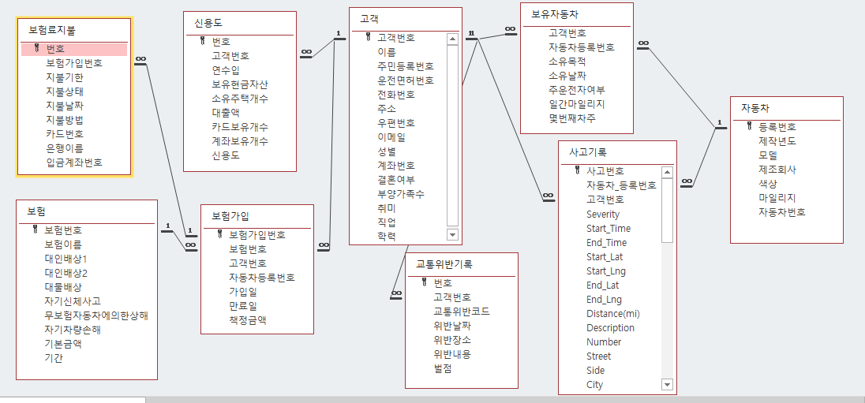

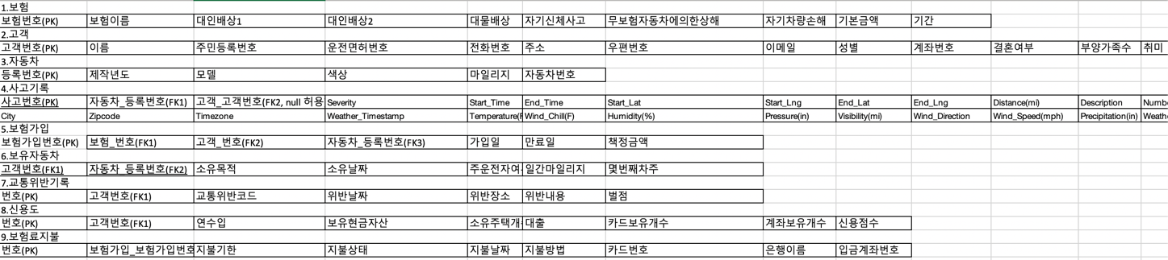

데이터 베이스 ER

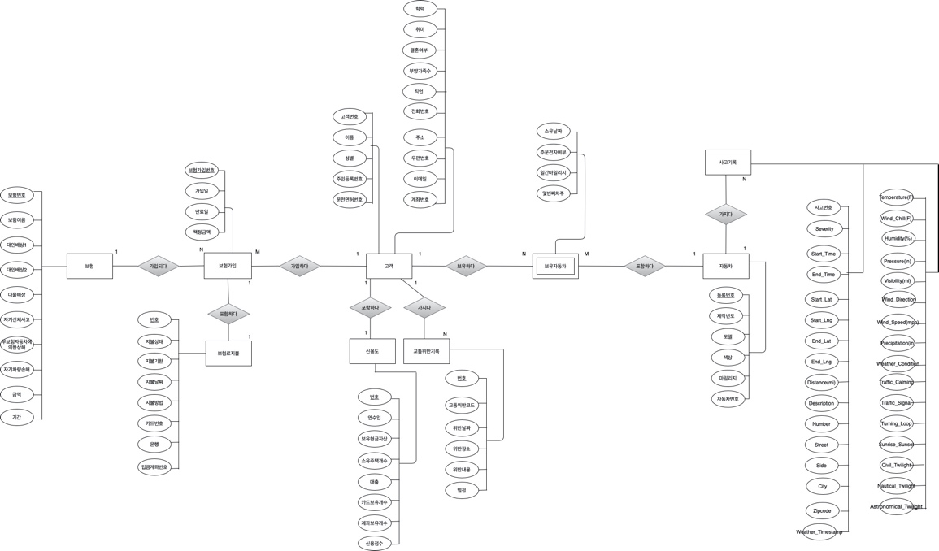

ER모델에 따른 비지니스 규칙

아래와 같이 JJJ_Insurtech Company의 데이터베이스 모델의 비지니스 규칙은8개로 나타낼 수 있다.

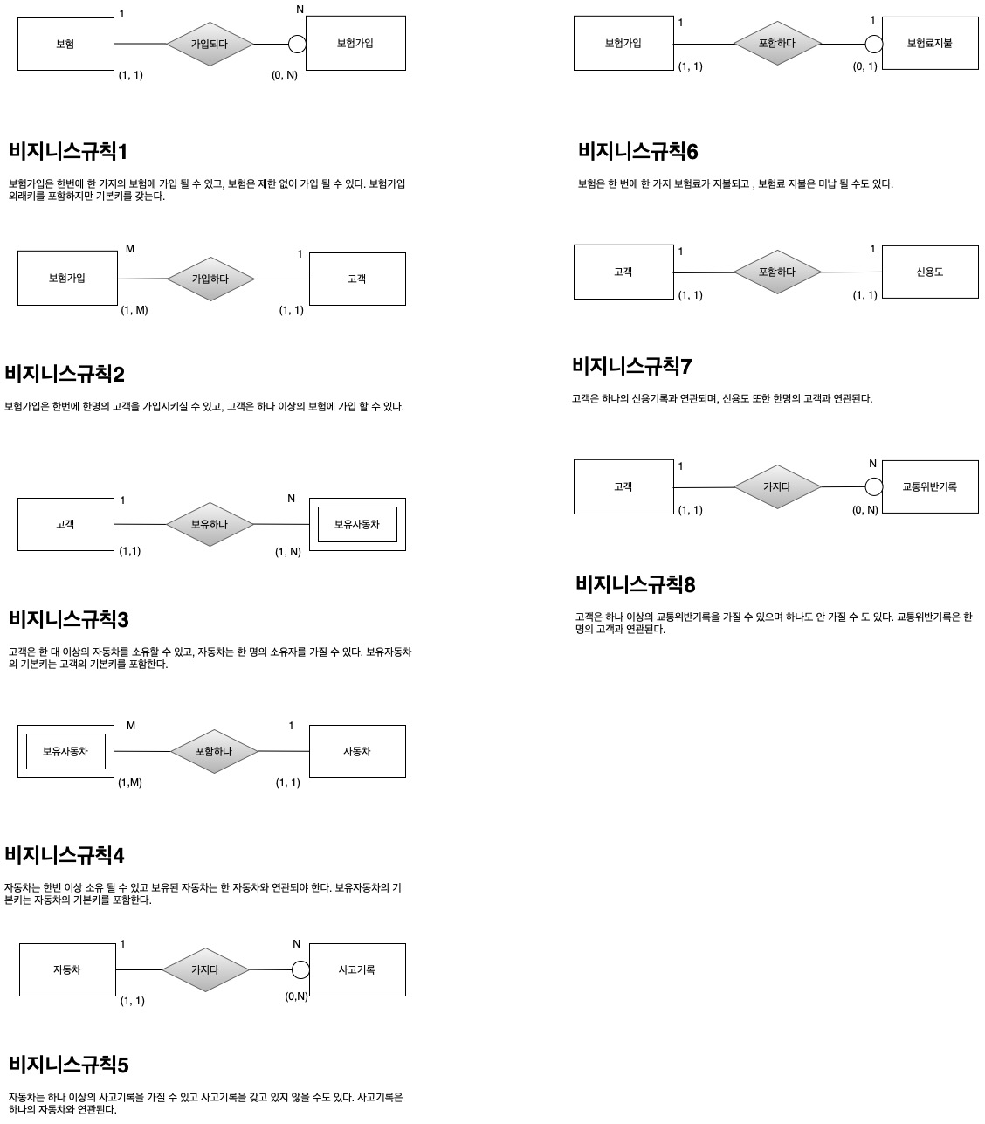

정보 추출

위의 데이터베스를 바탕으로 여러가지 유용한 정보를 쿼리를 통해서 추출할 수 있다.

아래의 4가지 예에서 다양하게 정보를 추출하여 사용할 수 있음을 확인할 수 있다.

쿼리1-고객별 교통위반횟수

고객과 교통위반기록 테이블을 고객번호에 따라 조인하여 고객 당 교통위반 횟수가 얼마나 되는 지 정보를 알 수 있다. 이 정보는 보험금액을 책정할 때 중요하게 고려되는 요소라 사료된다.

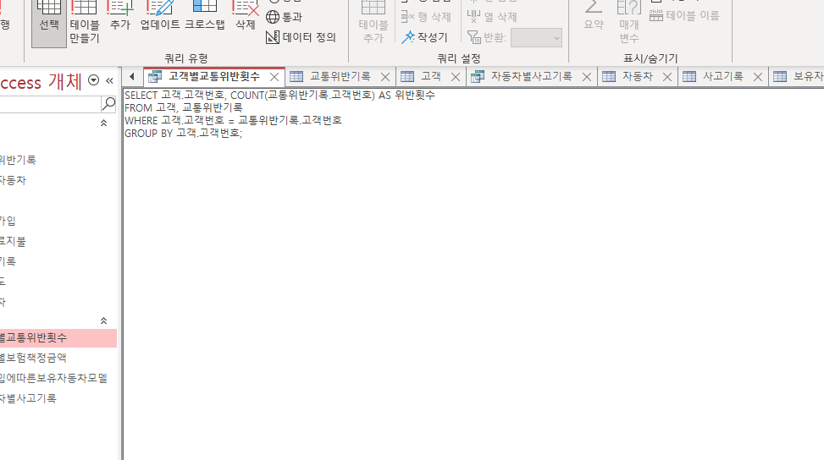

결과

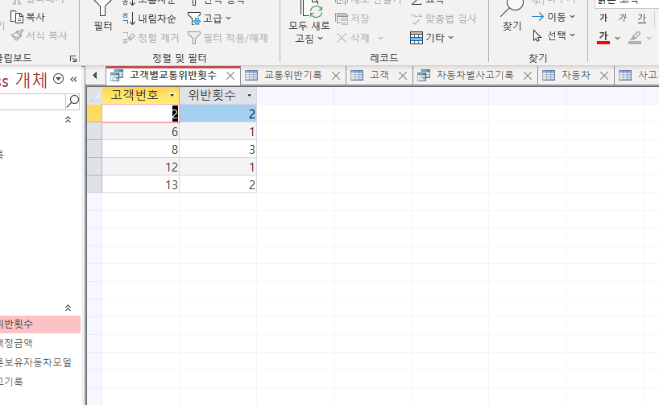

쿼리2-고객별 보험책정금액

고객과 보험가입 테이블을 조인하여서 고객별로 보험책정금액을 알 수 있다. 고객의 사고 기록이라던지 보유모델에 따라 보험기본료에서 상향되거나 하향 될 수 있기 때문에 고객별로 보험책정금액을 불러오는 것은 중요하다고 볼 수 있다.

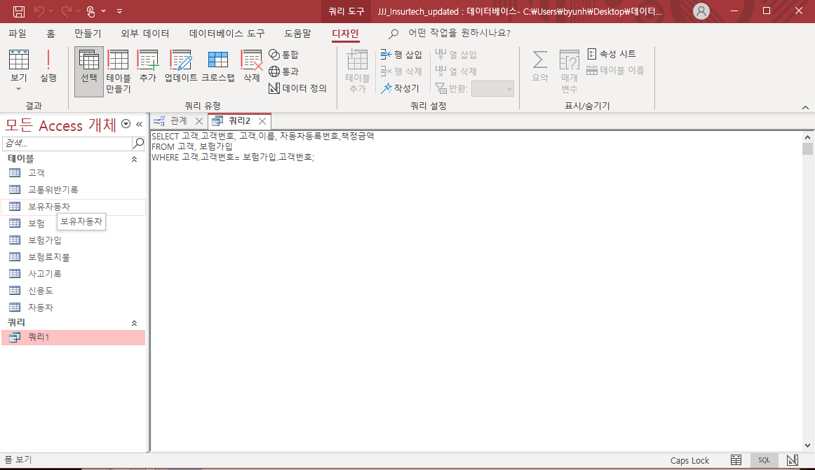

결과

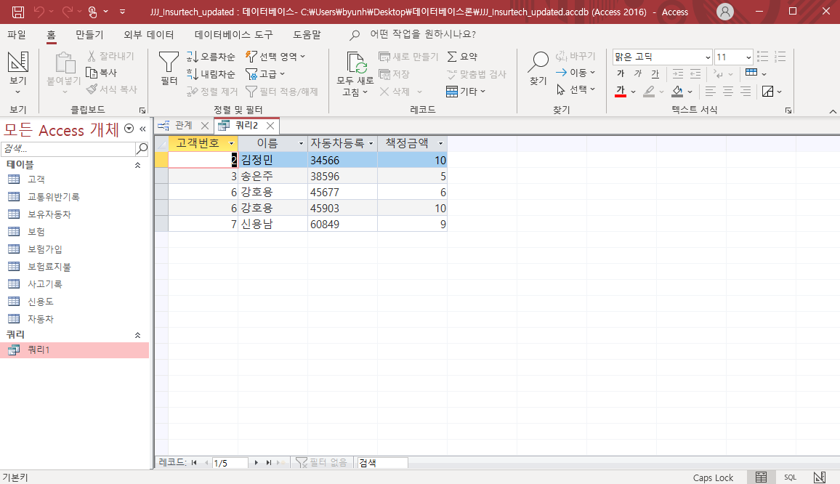

쿼리3-연수입에 따른 보험에 가입된 자동차모델

고객, 신용도, 보유자동차, 자동차 이 네가지 테이블을 조인하여 고객의 연수입에 따른 보유자동차 모델을 알 수 있다. 이 쿼리는 고객의 경제적 상황에 따른 보유자동차모델을 알아 볼 수 있고 차 후 추천할 수 있는 보험상품을 미리 예상할 수 있다.

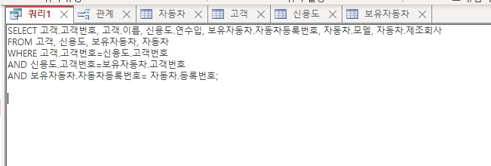

결과

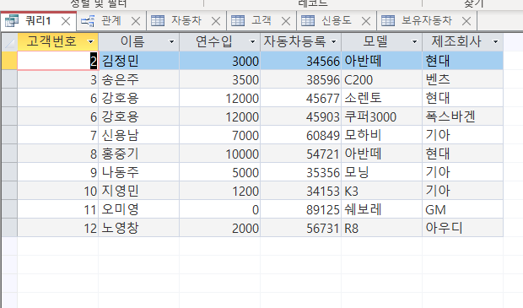

쿼리4-자동차별 사고기록

고객이 보유자동차의 첫번째 소유자가 아닐 경우에도 자동차의 번호만 있으면 해당 자동차의 사고기록을 모두 볼 수 있어 현재 고객이 소유하고 있는 자동차에 대한 정보를 세세하게 알 수 있다.

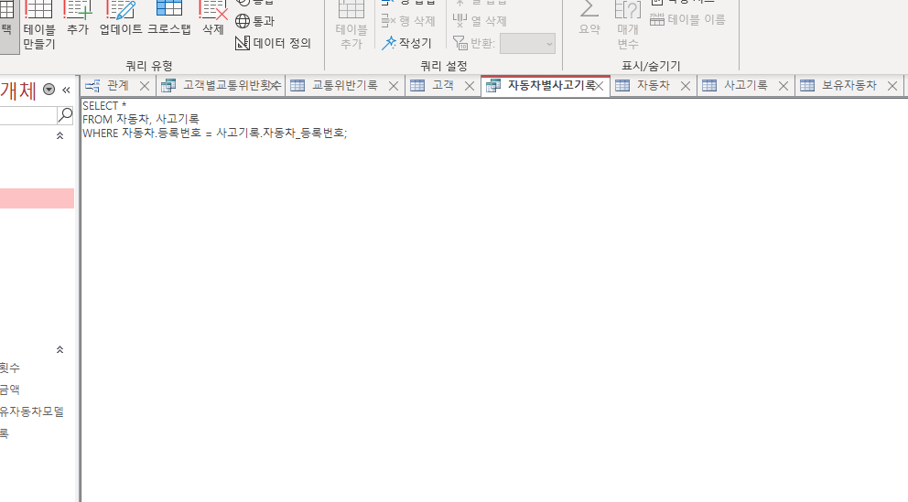

결과

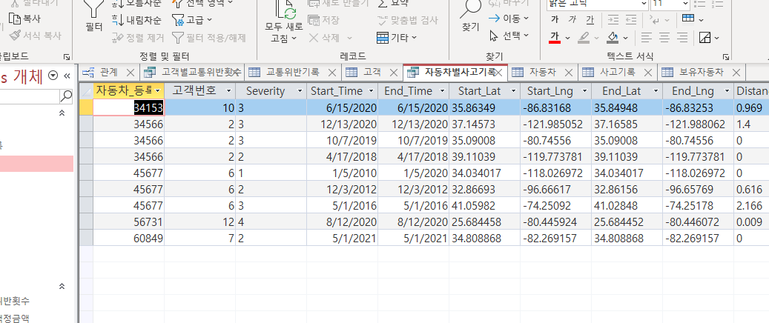

Web Application에 대한 소개

웹 애플리케이션 또는 웹 앱은 인터넷을 통하여 웹 브라우저에서 이용가능한 응용 소프트웨어를 말합니다. 웹 애플리케이션은 Client로서 웹 브라우저를 사용하는 사람들이 많기에 인기를 계속해서 누리고 있습니다. 현존하는 모든 PC에 소프트웨어를 배포하여 설치하지 않아도 웹 애플리케이션을 유지 관리 보수가 가능하다는 점이 가장 큰 장점 중 하나로 뽑을 수 있습니다. 웹 애플리케이션은 웹 메일, 온라인거래, 블로그 및 게시판, 게임 등 다양한 기능을 가능하게 합니다. 이러한 웹 애플리케이션에 동적 웹 페이지와 정적 웹 페이지가 있는데, 데이터베이스와 연결되는 것이 동적 웹 페이지라고 볼 수 있습니다.

따라서 저희가 구축한 웹 어플리케이션은 로그인 HTML Form을 첨부하고, 텍스트 필드와 선택 필드 및 고객들이 정보를 기입하거나 선택할 수 있도록 모든 필드들을 첨부하였으므로 동적 웹페이지를 구현했다고 볼 수 있습니다. 간략한 저희 회사에 대한 소개 및 특징, 직원 소개, 위치정보를 첨부하였습니다.

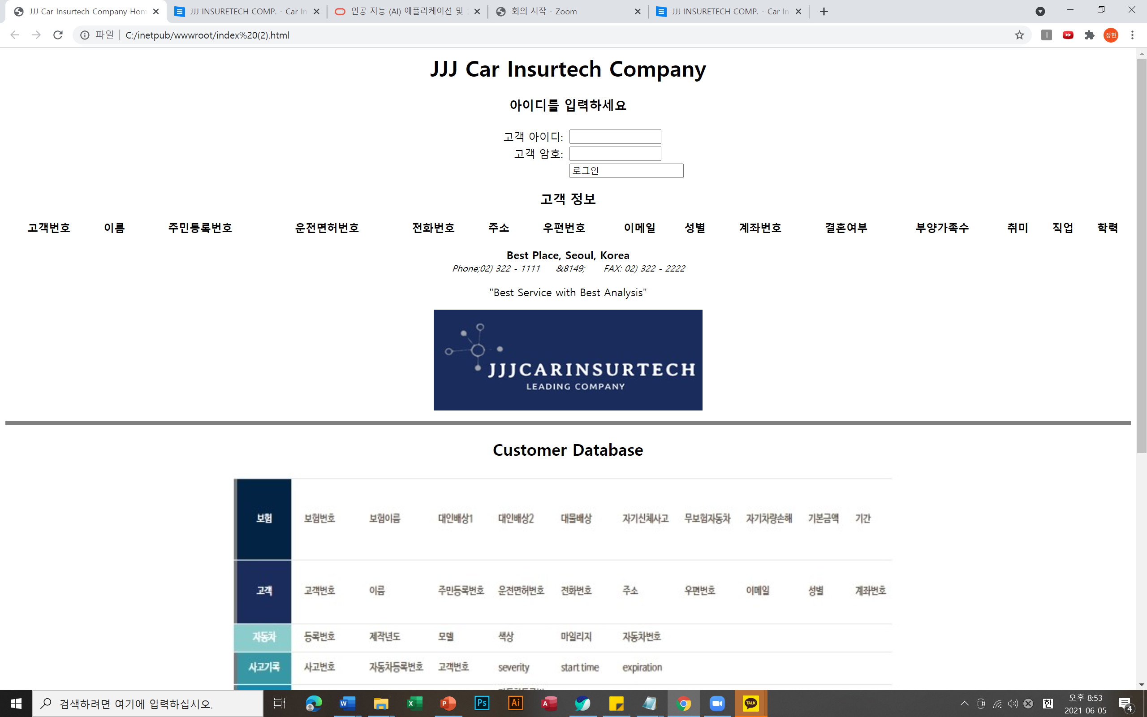

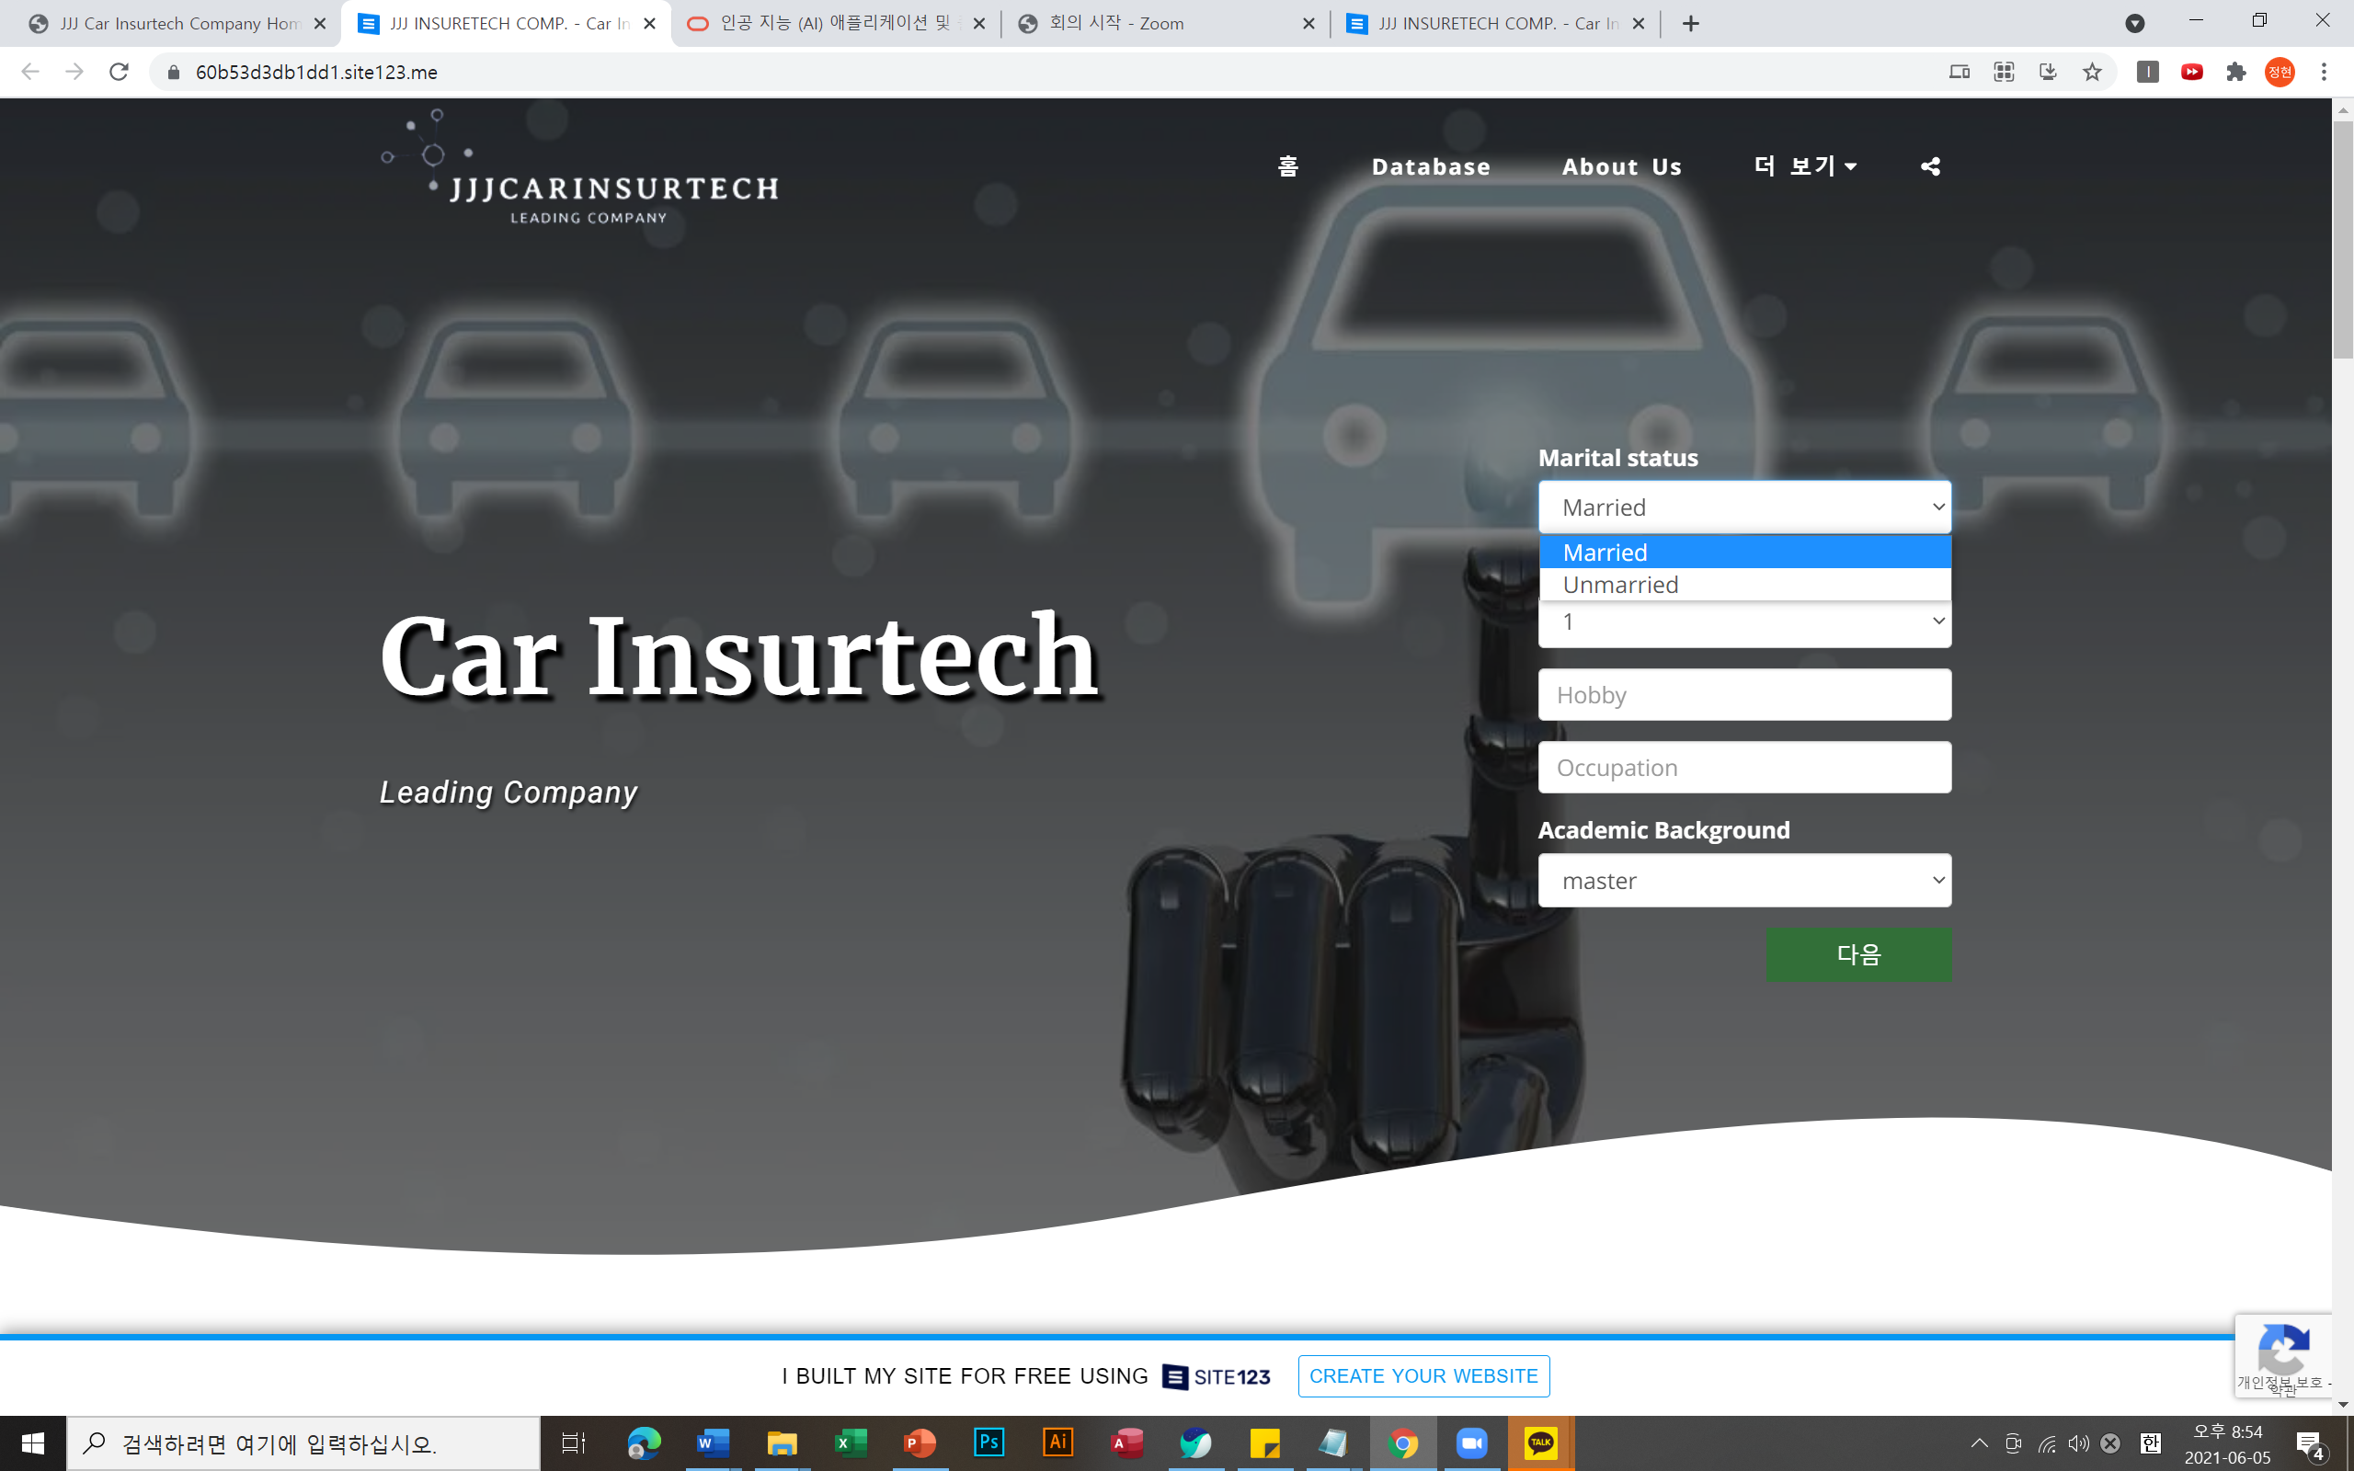

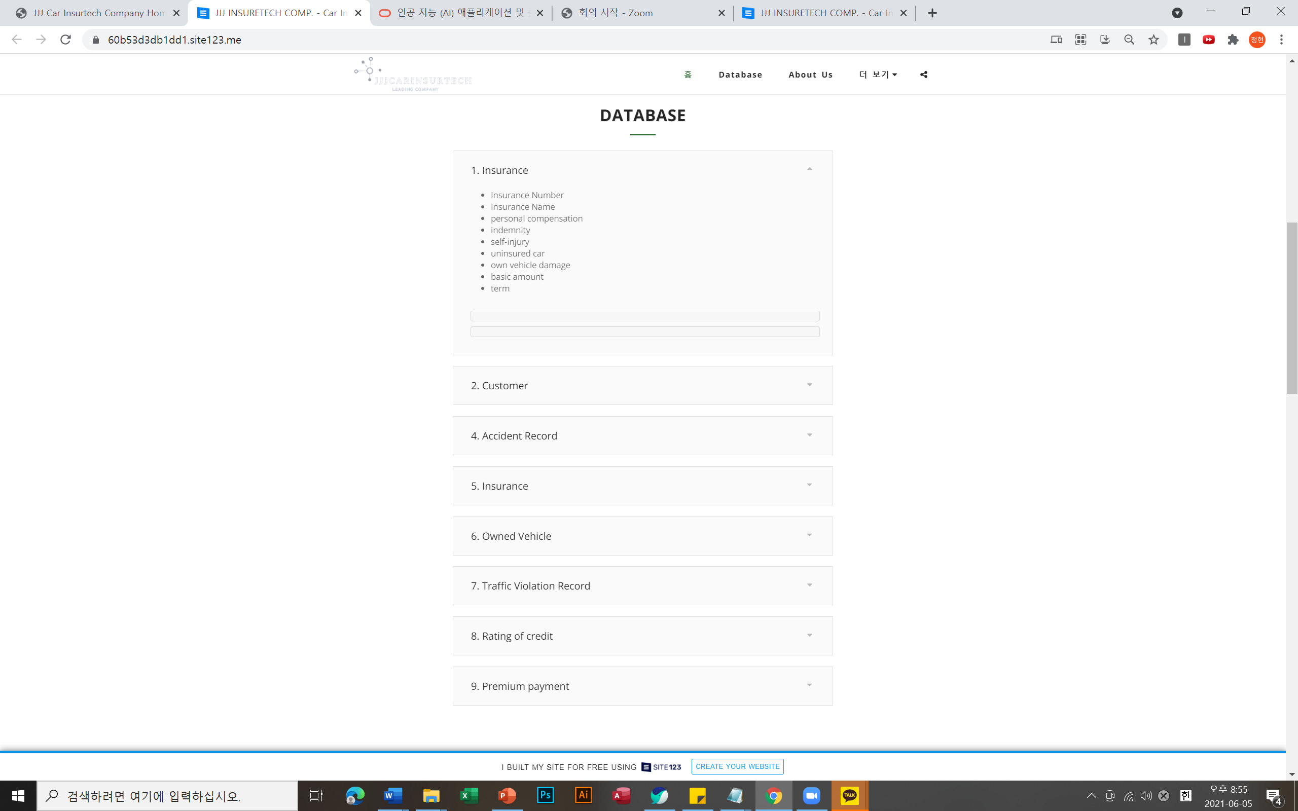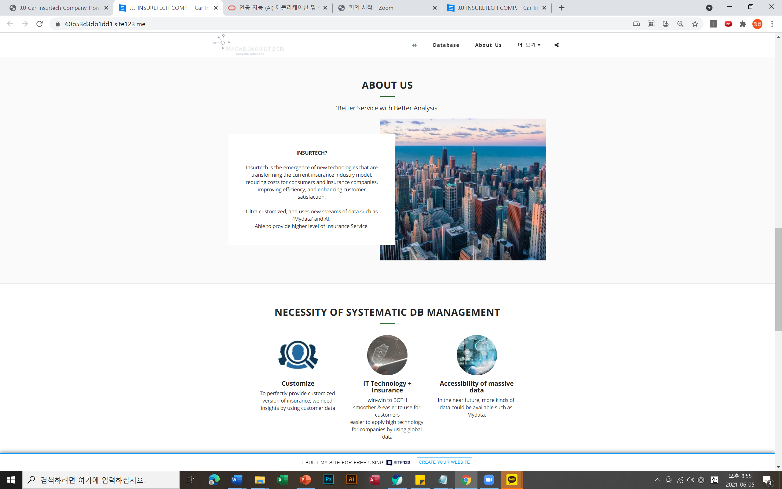

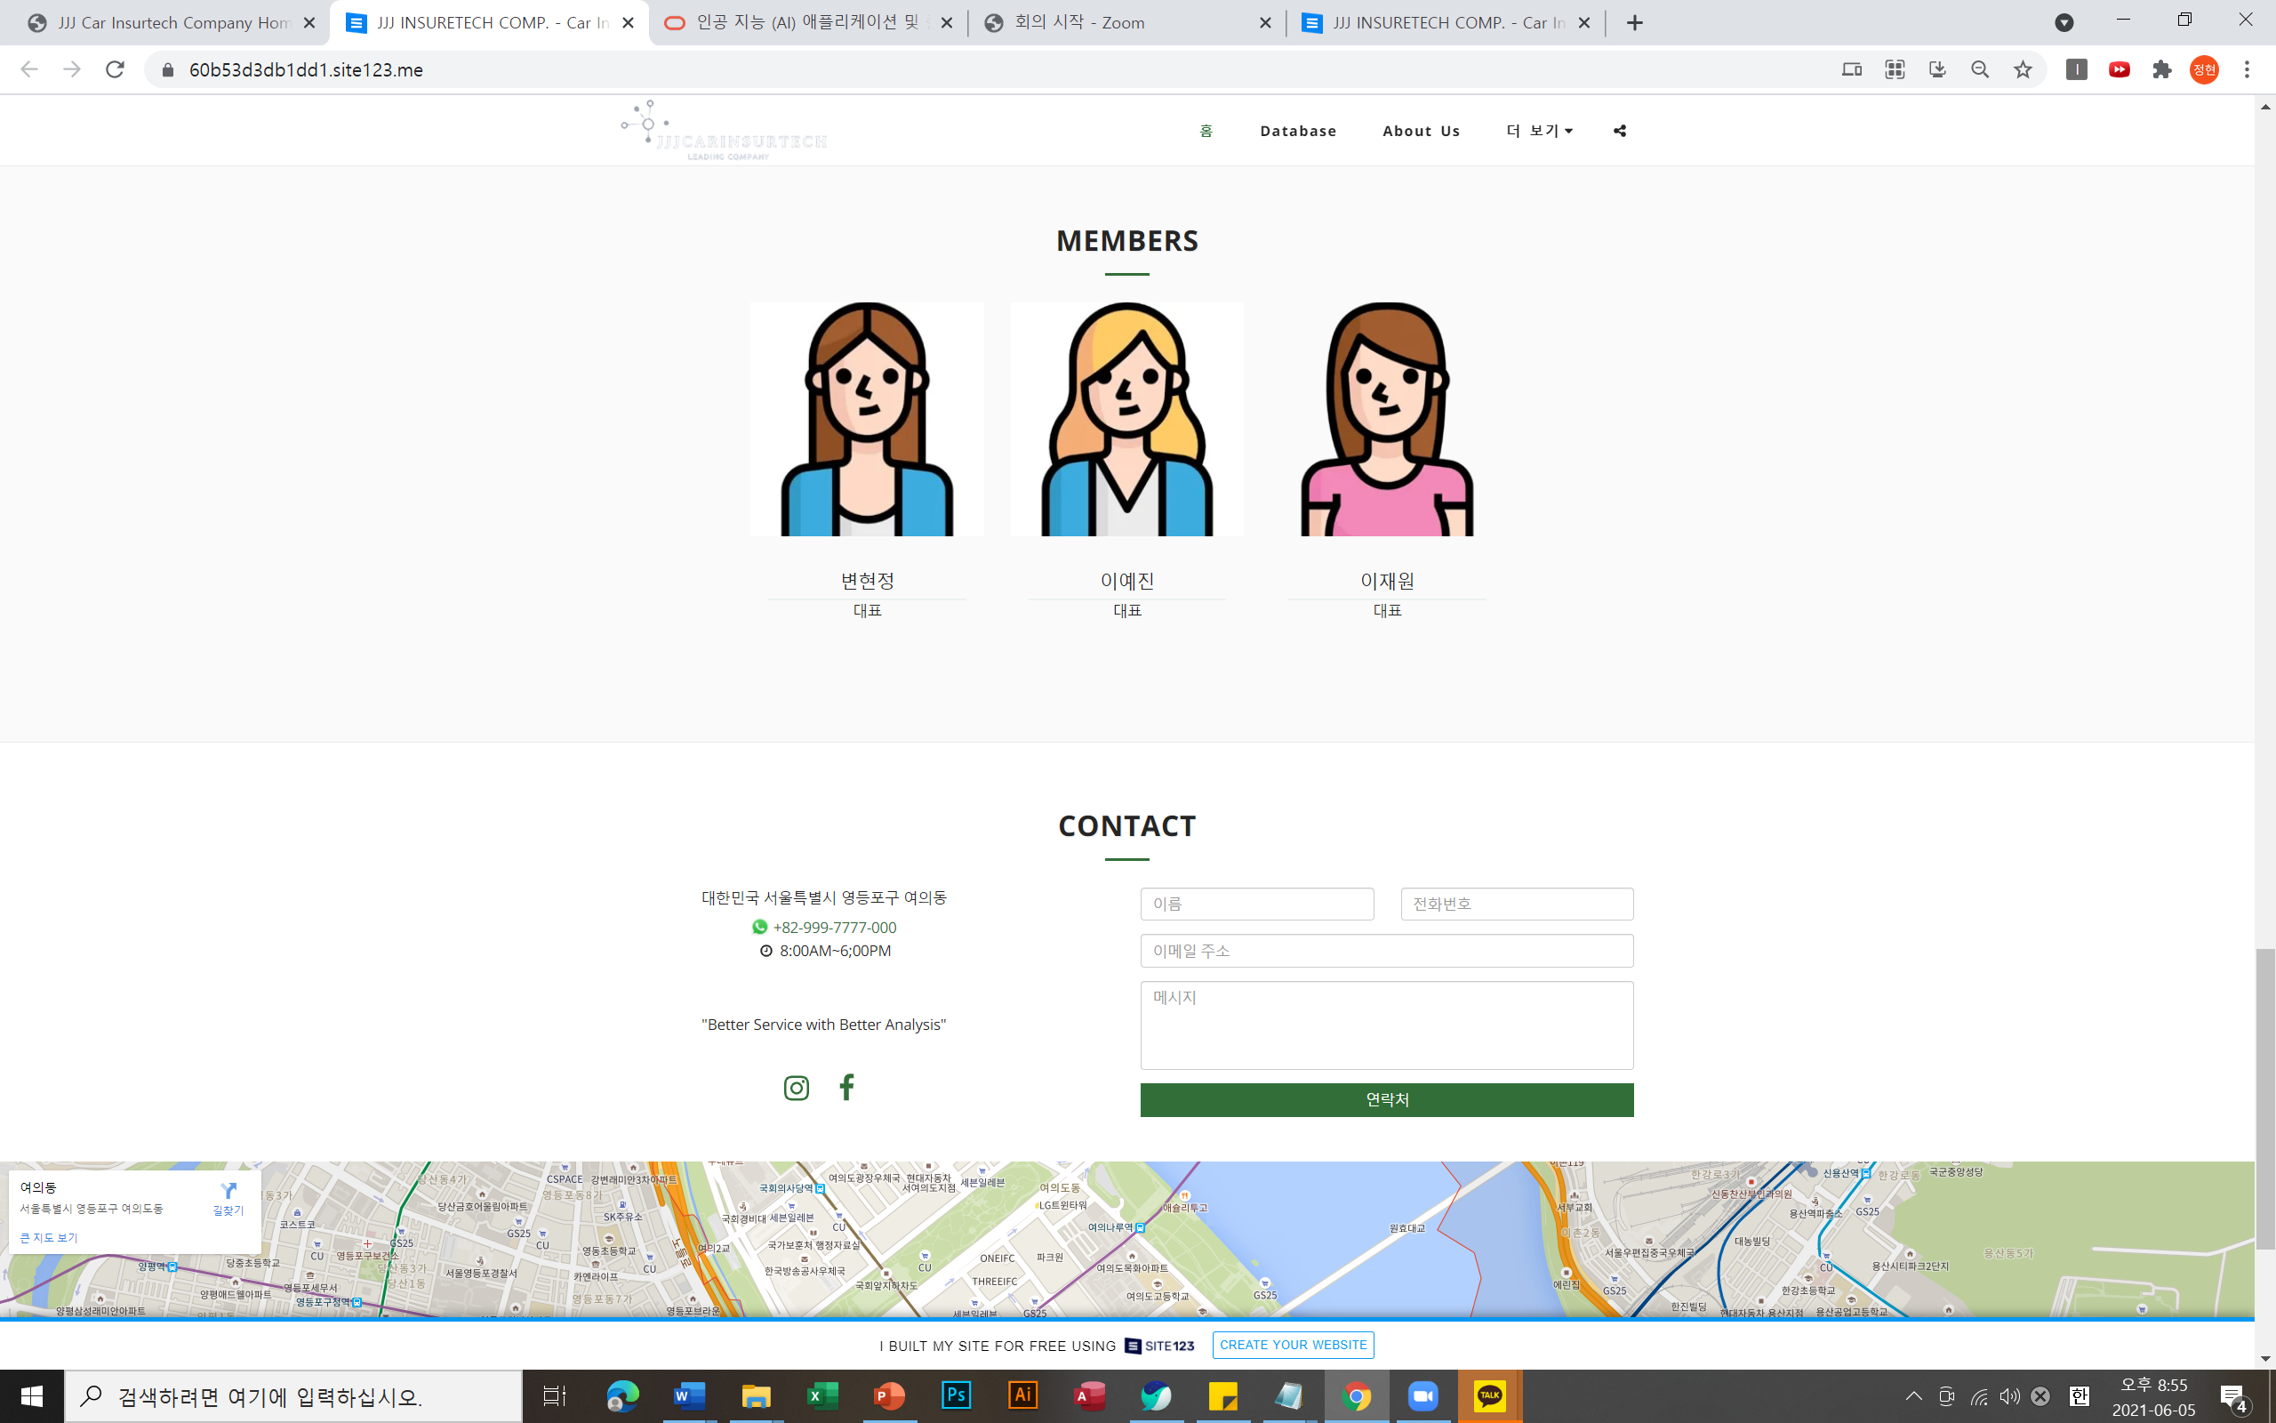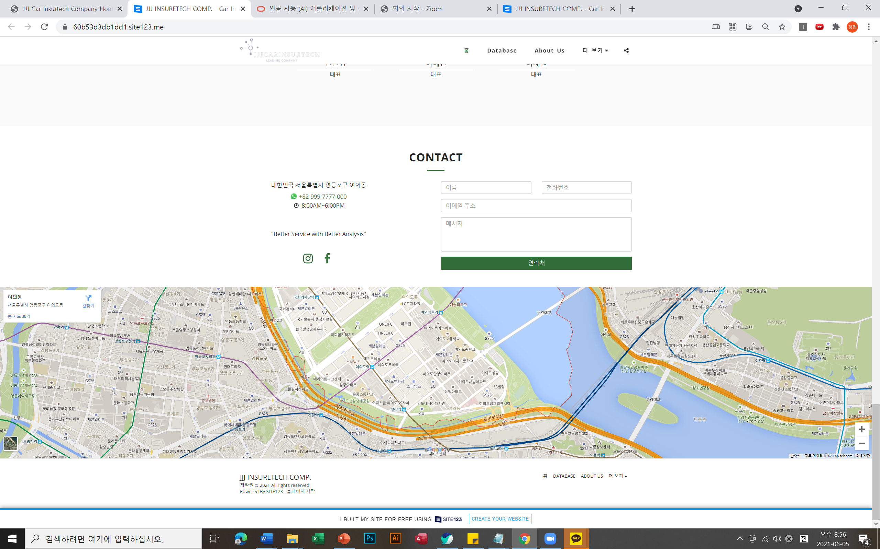

또한, 요즘은 웹 어플리케이션을 만들 때 모바일 장치를 대상으로 하는 여러 방법이 있는데, 반응형 웹 디자인, 프로그레시브 웹 앱, 네이티브 앱, 하이브리드 앱 등이 있습니다. 다양한 변형이 존재하겠지만, 웹 애플리케이션은 주로 3계층 애플리케이션으로 구축이 됩니다. 가장 흔한 것은, 첫 번째 계층으로 웹 브라우저입니다. 중간 계층이 동적 웹 페이지입니다. 저희는 정작과 동적 그 중간이라고 볼 수 있습니다. 마지막으로 세 번째 계층이 데이터베이스에 쿼리를 보내고 자료를 업데이트하며 사용자 인터페이스를 만드는 중간 계층에게 요청을 보내는 것입니다.

